廃棄物処理施設技術者のための情報誌のご案内
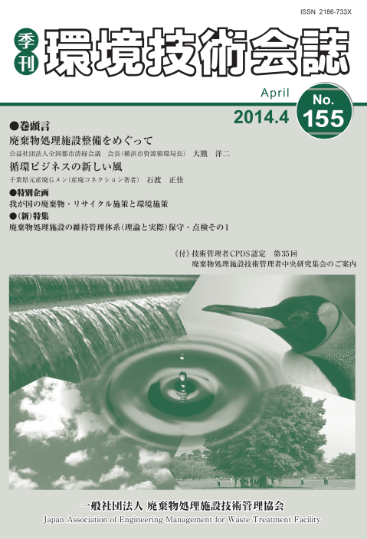
雑誌の名称：『環境技術会誌』
創 刊：昭和49年9月22日
本誌の体裁：A4版、ヨコ組
構成頁数：本文平均120頁、白黒
発 行 人：一般社団法人 廃棄物処理施設技術管理協会
会長 柳井 薫
発行回数：年４回（4月、7月、10月、1月）
発行部数：3,500部（平成２６年１月現在）
掲載内容：廃棄物処理施設の維持管理に関する法令、行政情報、調査、研究、事例等

当協会では行政、関連団体、学識経験者など、廃棄物処理に関わりご造詣の深い方々のご協力をいただき、廃棄物処理法関連情報、国・地方自治体等の廃棄物行政情報、廃棄物処理・維持管理技術に関する特集記事、廃棄物処理に関する内外の情報等を編み、会員の皆様にお届けしております。

是非、より多くの方々にご活用いただくことを目的とし、非会員のかたにも頒布しております。バックナンバーの目次は協会ホームページに掲載しております。
ＨＰトップページ http://jaem.or.jp/
環境技術会誌のページ http://jaem.or.jp/spread/journal.html

なお、頒布価格は、会員の皆様（各最新号は会費に込み毎号お届け）には１冊1,000円、
非会員様の場合は１冊 2,000円です（いずれも消費税、送料込み）。ご希望の号数、部数等を
ご記入のうえ、本書をFAXで03（6450）0986までお送りください。ご請求書を同封してお届けいたします。
季刊 環境技術会誌 頒布注文書

ご注文 会 員＠￥１，０００ 号 × 部 ＝ 計 円

非会員＠￥２，０００ 号 × 部 ＝ 計 円

ご 芳 名 （会員番号 ）

ご所属先

送 付 先
ご 住 所〒

電話
ご請求書のお宛名等のご指示
☐ 上記ご所属先に同じ ／ ☐その他 あて

